Tecnologias de Combustão – Equilíbrio químico e poluentes

Ficha #2 (data de entrega, em pdf/excel, dia 17 de Maio 2020)

- Para a equação de equilíbrio genérica A+B ⇔ C+D , deduza a seguinte igualdade, Kp=kn(P/n_{total})^(n_{prod}-n_{reag}) em que Kp=$\frac{p_{C}^{nC} .p_{D}^{nD}}{p_{A}^{nA} .p_{B}^{nB}}$ e P_{i}=n_{i}RT/V.

- A partir de PV=nRT, deduza o valor de Nm³/kmol.

- Resolva o P#8 da aula, combustão estequiométrica, λ=1, de CH₄, seguindo as seguintes alíneas, e considerando as reações de equilíbrio

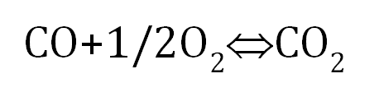
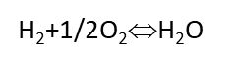

- T_{out}= 2000 K, e determine a concentração de CO, [CO], em ppb e µg/Nm³

- T_{out}= 3000 K, e determine a concentração de CO, [CO], em ppb e µg/Nm³

- Discuta a influência da T_{out} nas emissões de CO e para que λ seriam da ordem da %

- Determine a temperatura adiabática e compare com a temperatura sem dissociação.

